# Organización

**Sistema socia**l con un **propósito** definido que interactúa con el **medio** que lo circunda.

Conjunto **interrelacionado** e **interdependiente** de **recursos** (humanos, materiales, tecnológicos y de información) que interactúan en un **accionar sinérgico**, orientados hacia **objetivos** determinados con permanente intercambios con el **medio ambiente** (macroambiente y ambiente intermedio).

## Propósito de una organización

La producción y la distribución de los medios necesarios para cumplir los reclamos y demandas de la sociedad.

## Ambientes

**Microambiente:** es todo lo que pasa dentro de la empresa.

**Ambiente específico o inmediato:** el ambiente más cercano a la forma de funcionar de la empresa. Entidades o empresas donde la organización puede tomar decisiones, realizar acuerdos, negociar. (Proveedores, clientes, bancos, etc.)

**Macroambiente:** Ambiente donde la empresa no tiene control.

## Organización como sistema

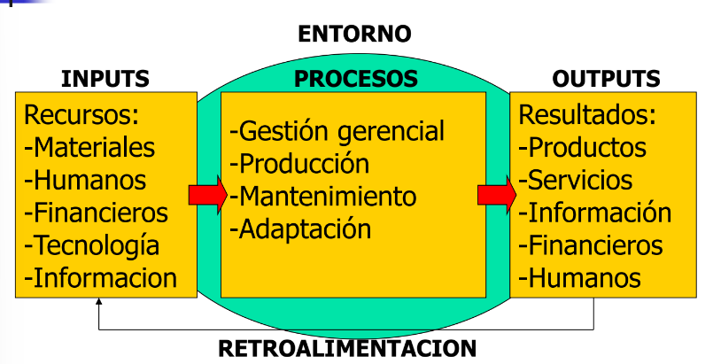

# Administración

Proceso de **adoptar decisiones** e **impartir órdenes** en representación de los grupos de miembros de la organización.

Apunta a **definir** el **trabajo** y el **comportamiento** de la organización necesarios para **cumplir** sus **objetivos**.

# Gerencia

Es la **coordinación de las actividades** para que se cumplan con **efectividad** (*eficiencia y eficacia*) por medio de otras personas para alcanzar los propósitos de la organización.

## Gerentes

Es quien coordina y supervisa el trabajo de otras personas para lograr los objetivos de la empresa.

## Niveles gerenciales

* **Gerencia de alto nivel:**  son responsables de tomar las decisiones organizacionales de mayor alcance y de establecer los planes y objetivos que afectan a toda la empresa.
* **Gerencia de nivel medio:**  administran el trabajo de los gerentes de primera línea y pueden encontrarse entre el nivel más bajo y el más alto de la organización.
* **Gerencia de primera línea:** tienen al menos una persona a cargo; administran el trabajo de los empleados no gerenciales.

## Funciones gerenciales

Dirige a alcanzar los propósitos establecidos por la organización. Estas son:

* **Planificar:** definir las metas u objetivos y determinar las estrategias para alcanzarlas.
* **Organizar:** determinar **qué** hay que hacer, **cómo** hay que hacerlo y **quién** va a hacerlo.
* **Dirigir:** Conducir a los participantes de la organización y resolver los conflictos.
* **Controlar:** Supervisar las actividades para garantizar que se realicen según lo planeado y corregir las desviaciones significativas.

## Habilidades gerenciales según Katz

* **Conceptuales:** Capacidad de pensar y conceptualizar situaciones abstractas y complejas.
* **Humanas:** Capacidad de trabajar bien con otras personas, tanto individualmente como en grupo.
* **Técnicas:** Conocimiento específico del trabajo y de las técnicas necesarias para realizar de forma competente las tareas laborales.

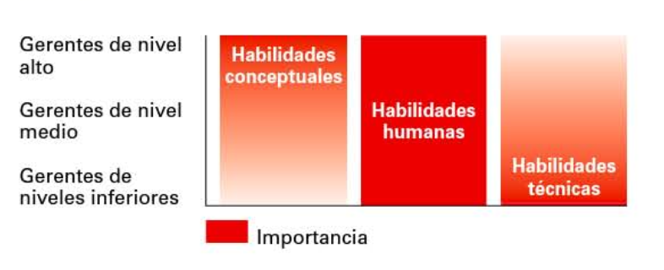

## Roles gerenciales según Mintzberg

* **Personales:** Capacidad de trabajar bien con otras personas, tanto individualmente como en grupo (Autoridad, líder, enlace).
* **Informativos:** Roles gerenciales que implican la recopilación, recepción y transmisión de información (Supervisor, difusor, vocero).
* **De decisión:** Roles administrativos que giran entorno de la toma de decisiones o la elección de alternativas (Emprendedor, distribuidor de recursos, negociador).

## Tipos de organizaciones

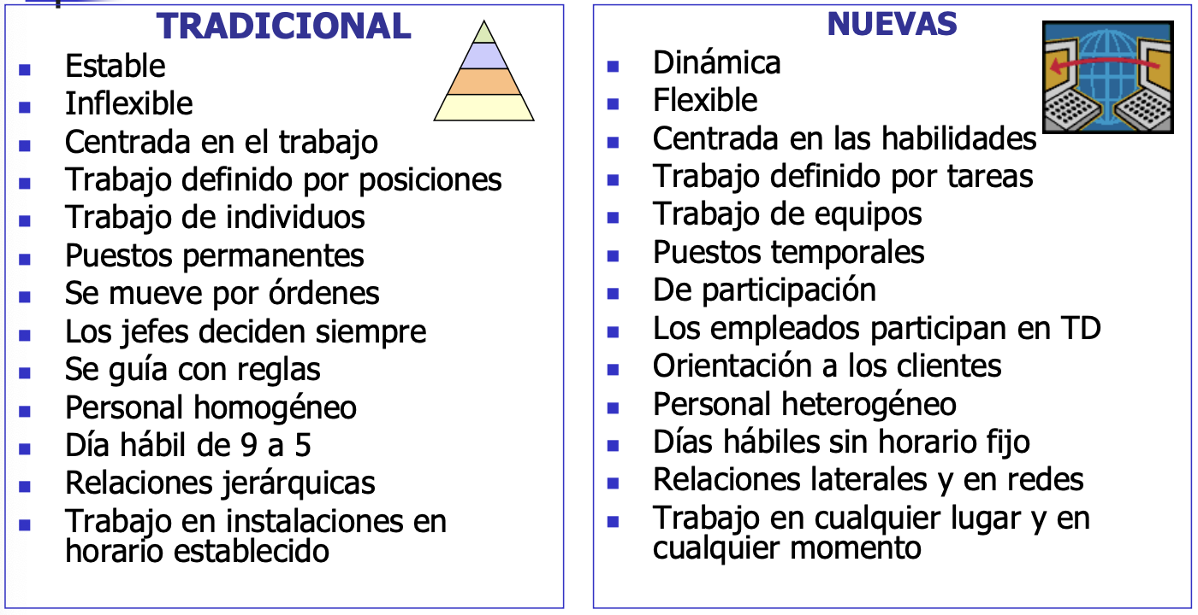

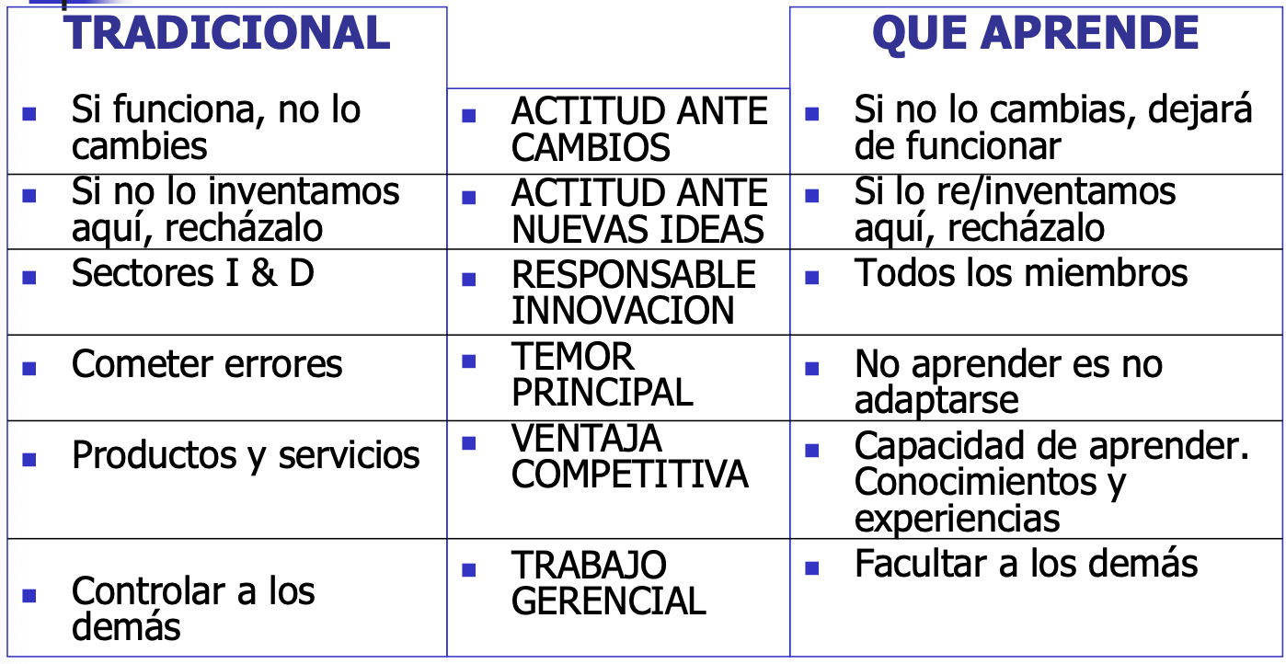

## Tipos de gerentes

* **Omnipotentes:** perspectiva que cree que los gerentes son directamente responsables tanto del éxito como del fracaso de la organización.
* **Simbólicos:** perspectiva que cree que buena parte del éxito o fracaso de las organizaciones se debe a factores externos que están más allá del control de los gerentes.

# Clima organizacional

A diferencia de la cultura, el clima cambia en ciclos y tiene que ver con situaciones concretas por las que transita la organización que influye en la cultura.

# 

# Cultura organizacional

Es la personalidad de la empresa. Son los valores, principios, tradiciones y formas de hacer las cosas que comparten los miembros de la empresa, que influyen en la manera en que actúan y que distinguen a la organización entre todas las demás. Tiene evolución en el tiempo y determina en gran medida sus usos y costumbres.

**Percibida - Descriptiva - Compartida**

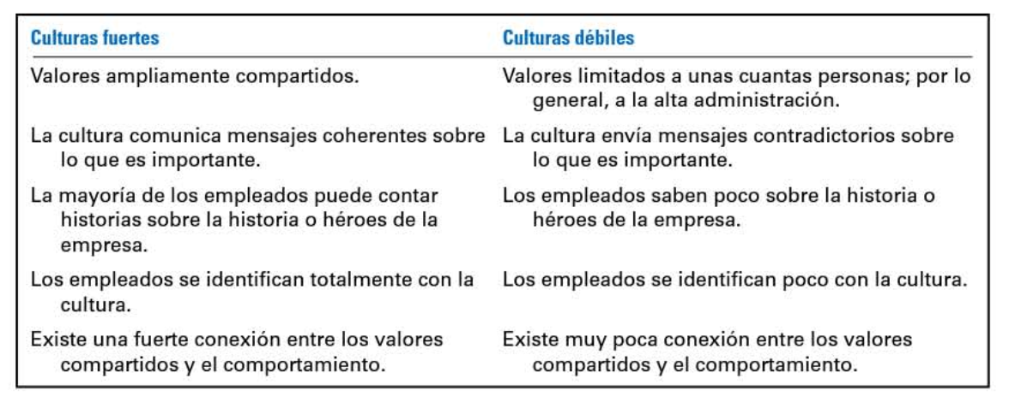

## 

## Origen y Sostenimiento

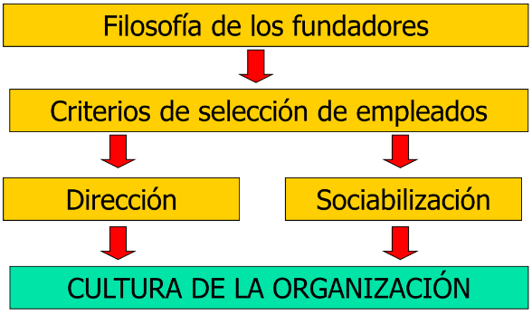

## 

## Dimensiones de la cultura

1. **Atención a los detalles:** Grado en que se espera que los empleados exhiban precisión, capacidad de análisis y atención a los detalles
2. **Orientación a los resultados:** Grado en el que los gerentes se enfocan en el logro de resultados más que en la manera de alcanzarlos. Hay 2 extremos:
   1. orientación a resultado
   2. orientación a proceso: por ejemplo: empresa que hace certificaciones.
3. **Orientación a las personas:** Grado en que las decisiones administrativas toman en cuenta los efectos que tendrán en el personal de la organización.
4. **Orientación a los equipos:** Grado en que el trabajo se organiza en equipos y no en función del esfuerzo individual
5. **Energía**
6. **Estabilidad:** Grado en que las decisiones y acciones organizacionales hacen hincapié en mantener el statu quo
7. **Innovación y Riesgos:** Grado en que los empleados son alentados a innovar y asumir riesgos

## Decisiones en las que la influye

* **Planeación:** 
  + Grado de riesgo que entrañan los planes
  + Que sean individuos o grupos los que desarrollen los planes
  + Grado en que la dirección investiga el ambiente
* **Organización:**
  + Cuanta autonomía deben tener los puestos de los empleados
  + Que hagan las tareas individuos o equipos
  + Grado en que los gerentes de los departamentos tratan unos con otros
* **Dirección:**
  + Grado en que los gerentes se interesan en aumentar la satisfacción de los empleados
  + Qué estilos de liderazgo son apropiados
  + Si hay que suprimir todos los desacuerdos, incluso constructivos
* **Control:**
  + Imponer controles externos o permitir control propio de empleados
  + Qué criterios deben subrayarse en las evaluaciones de desempeño de empleados
  + Qué repercusiones traerá excederse en el presupuesto.

# Aprendizaje

La organización debe aumentar cada vez más su nivel de aprendizaje. Los gerentes deben posibilitar que las personas que componen la organización puedan estar en constante aprendizaje y evolución. Como:

* **ANÉCDOTAS:** Narraciones s/hecho o personas, arraigan presente en pasado
* **RITOS:** Actos repetidos s/valores, metas, personas
* **SÍMBOLOS MATERIALES:** Instalaciones, vestimenta, autos gerentes
* **LENGUAJE:** Abreviaturas, vocabulario común

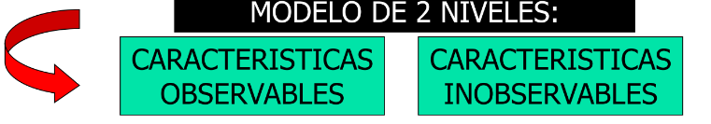

# Entorno Organizacional

Organizaciones influidas por el entorno, y a partir de tal influencia → reaccionan, de forma inmediata o prevista. Es crucial el conocimiento de los gerentes sobre qué cosas de entorno afectan de forma positiva o negativa

**Cada organización tiene entorno ÚNICO**

## General

Variables o factores macro. Afectan y son incontrolables. condiciones generales externas que inciden indirectamente.

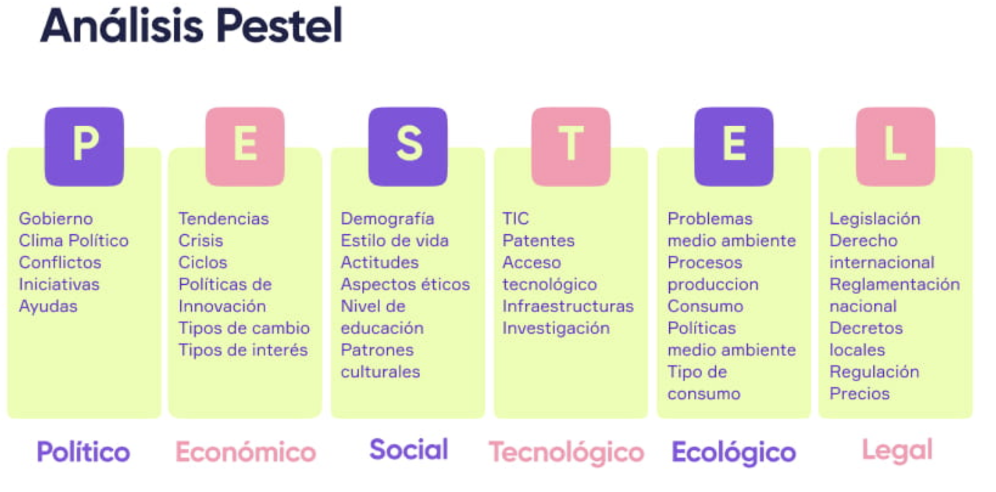

### Sector Socio-Cultural:

**TEORÍA DE HOFSTEDE**

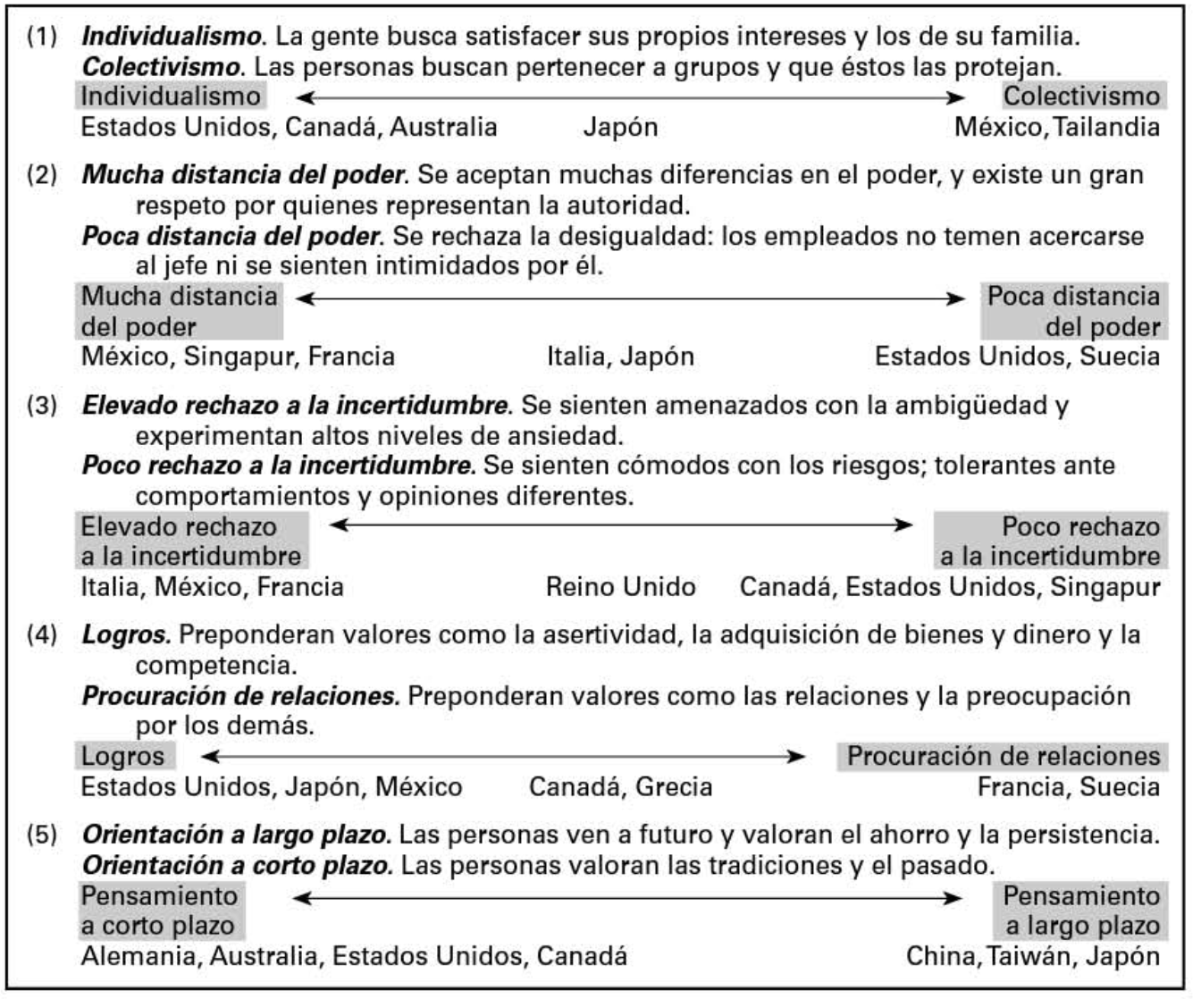

Mide cómo la cultura del lugar o la nación afecta a la organización.

## Específico

Efecto directo e inmediato de las decisiones y actos de los gerentes y pertinentes para el logro de las metas de la organización. Influencia mutua. Dos empresas nunca tienen entornos iguales.

* Clientes y consumidores
* Proveedores
* Competencia
* Grupos de presión
* Accionistas

## Incertidumbre Ambiental

Los entornos difieren en términos de lo que llamamos incertidumbre ambiental, la cual es el grado de cambio y complejidad del entorno de la organización

* Fuente de incertidumbre y limitaciones
* Dimensiones
  + Complejidad:

+ complejidad → + información para la gestión

* + Cambio de entorno (turbulencia):

+ cambio → + información y predicción del futuro

* + Munificencia:

- munificencia → éxito difícil

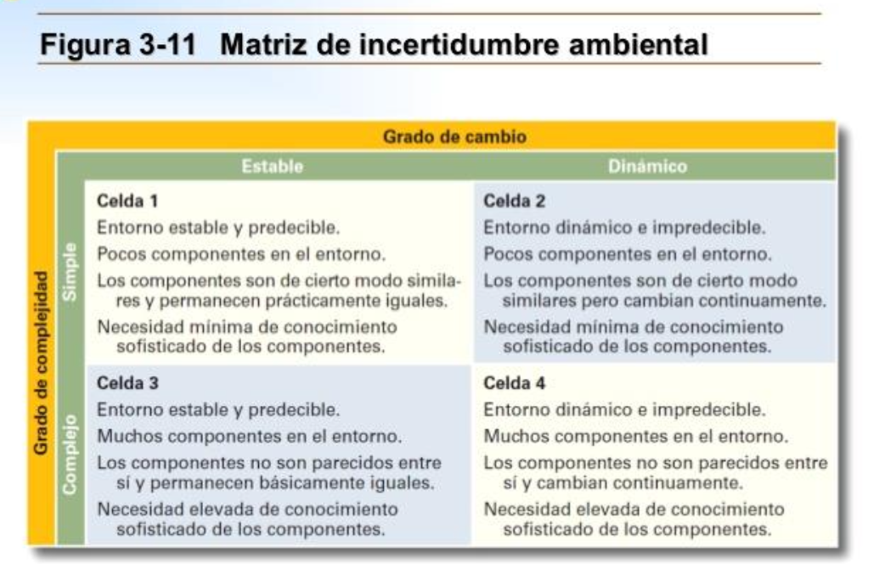

# Estructura Organizacional

Es la distribución formal de empleos dentro de la organización. Es una red jerárquica.

# Diseño Organizacional

Es el desarrollo o cambio de la estructura de una organización.

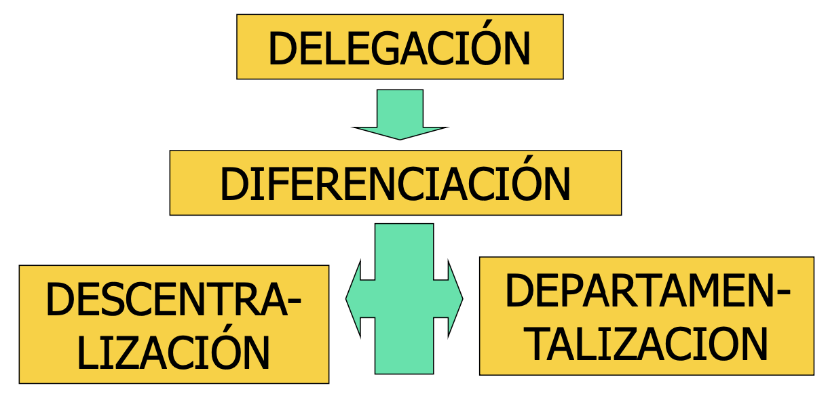

## 

## Delegación

Proceso de dividir el trabajo de un superior entre él mismo y sus subordinados (adm. Y oper.) a fin de lograr especialización y mantener adecuados alcances de control (Capacidad del administrador, capacidad de sus subordinados y naturaleza de la misión).

* Quien delega sigue siendo responsable.
* Controlar, registrar y definir lo que se delega son **responsabilidades que no se delegan.**
* Existen tipos de responsabilidades parcial (cumplir la tarea) o total (cumplir el objetivo).

## Diferenciación

Separación de UR según trabajo ejecutado.

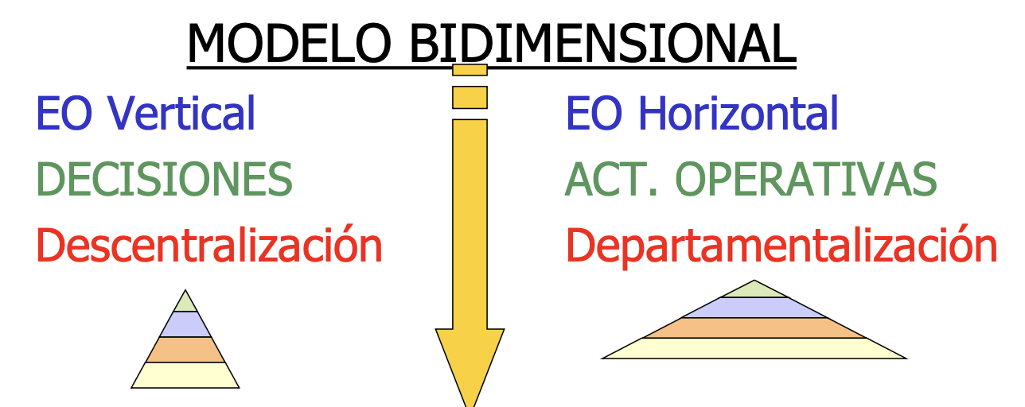

## Descentralización

Considerable delegación de autoridad y responsabilidad a fin de crear UR complejas.

Es lo opuesto a centralizar, que supone concentrar decisiones y que los subordinados se limiten a ejecutar tareas.

Factores de la descentralización:

* Capacidad de delegar y asumir decisiones.
* Tamaño de la organización.
* Diversificación de productos y servicios.
* Eficacia de la comunicación interna.
* Sistema de control de gestión adecuado.

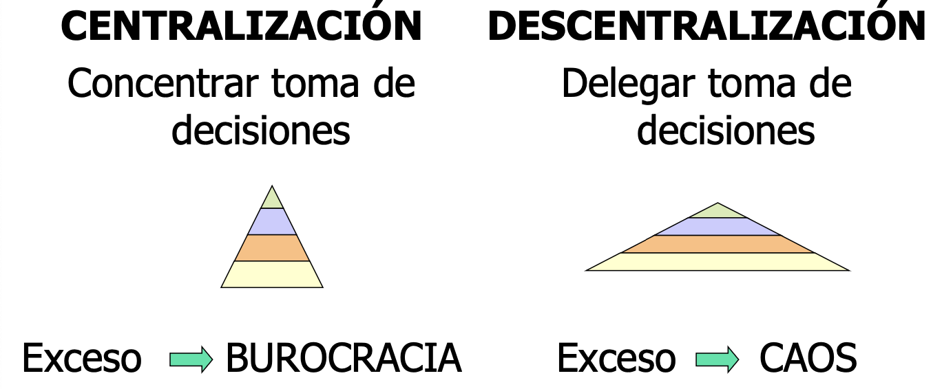

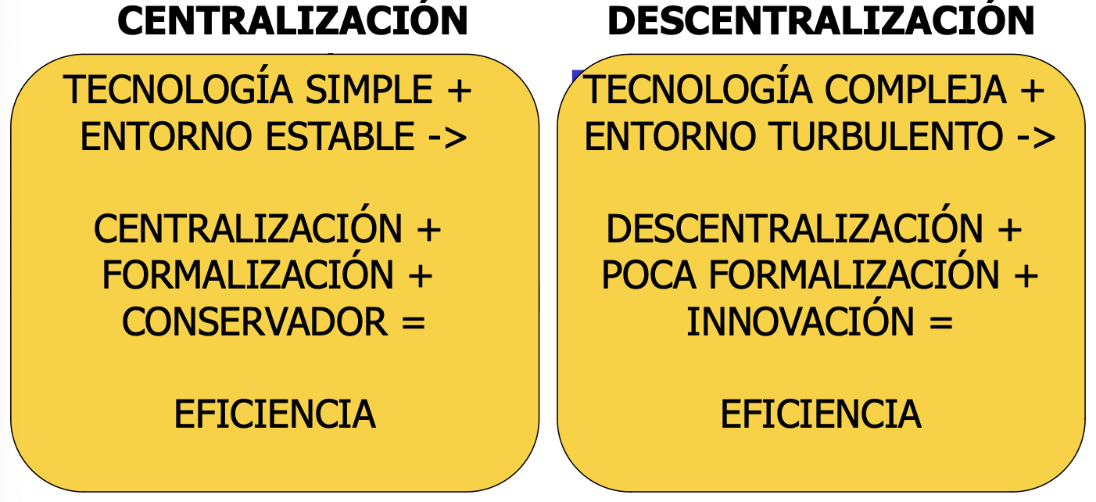

## Departamentalización

* Agrupación de tareas o funciones sobre criterios de homogeneidad y afinidad.
* Segmentación de objetivos, procesos, actividades, personal, recursos de la org.
* Configuración de los niveles jerárquicos (áreas, divisiones, departamentos, jefaturas, secciones, unidades).

Tipos de departamentalización:

* Por PROCESO (máxima especialización) - CREA SUBCULTURAS
  + Por proceso
  + Por función
* Por OBJETIVO (máxima coordinación) - TEÓRICA
  + Por producto
  + Por zona geográfica
  + Por mercado o clientes (canal de distribución)
  + Por tiempo o turno
* Por NEGOCIO (máxima estrategia)
  + Independiza estructuras de comercialización y producción (Ej: fábricas focalizadas)
  + Crea divisiones = UEN con misión específica en mercado específico (Ej: productos de consumo masivo)

# Organigramas

Representación gráfica de la Estructura Organizacional formal de toda o parte de una organización.

* **Objetivos:**
  + Mostrar áreas de actividad de la organización.
  + Analizar y evaluar estructuras y funciones vigentes para detectar deficiencias de estructuración
  + Proponer nuevas estructuras de la organización
* **Modelo:** Militar -> Flexible
* **Normalización:** Norma IRAM 34504

## Tipos de organigramas

* **Por su ámbito**
  + Generales
  + Específicos
* **Por su contenido**
  + Integrales (niveles gerenciales + específicos)
  + Funcionales
  + De puestos, plazas, unidades, etc.
* **Por su presentación**
  + Verticales (piramidal / triangular / lineal)
  + Horizontales (piramidal / triangular / lineal)
  + Mixto: vertical + horizontal
  + De bloque (variante del vertical)
  + Circular o Semicircular
* **Por su naturaleza**
  + Microadministrativos (1 sola organización)
  + Macroadministrativos (varias organizaciones)
  + Mesoadministrativos (1o varias organizaciones del mismo sector o ramo de actividad)

# Manuales de organización

Contiene análisis de puestos

* Descripciones de puestos → Puesto
* Especificaciones de puestos → Persona

Describen la organización formal, indicando para cada puesto de trabajo:

* Objetivos o Misiones
* Autoridad o Responsabilidad
* Funciones
* Características de la posición
  + Información que emite
  + Información que recibe
  + Información que registra
* Especificación de la posición
  + Título profesional
  + Aptitudes personales

## Manual de Puestos

Define y describe las **responsabilidades**, funciones, competencias, requisitos y la estructura jerárquica de los diferentes roles dentro de la organización.

Es el documento más importante de RRHH. Si no está actualizados puede generar muchos errores

## Manual de Procedimientos

Es un manual de formación, para capacitar y controlar. Marca el paso a paso, que debe estar hecho y de qué manera.

## Manual de Inducción

Tiene mucho que ver con la cultura. Indica el proceso de inducción. Informa como debe actuar el trabajador en determinadas situaciones, sus derechos, obligaciones y responsabilidades.

# Proceso de administración de RRHH

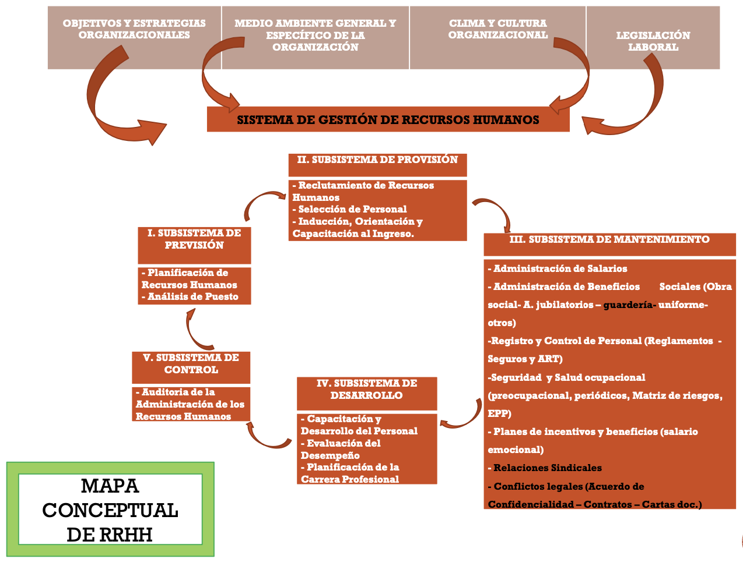

NOTA: EN CADA SUBSISTEMA SE NECESITA EL **MANUAL DE PUESTOS**

# Factores que afectan al proceso de administración de RRHH

### 

## Ambiente interno o microambiente

* **Visibles**
  + Estructura organizacional
  + Cultura
  + RR financieros
  + Políticas de la organización y procedimientos
* **Invisibles**
  + Clima organizacional
  + Subculturas internas
  + Liderazgo informal
  + Conflictos
  + Relaciones interpersonales

## Ambiente externo general o macroambiente (PESTEL)

* Politico
* Economico
* Social
* Tecnologico
* Ecologico
* Legal
* Demografico
* Mundial

## Ambiente externo específico o inmediato

* Grupos de presión, sindicatos por ejemplo.
* Competencia, atraer o retener personas.
* Clientes → clave todo lo que pueda percibir o querer el cliente.
* Proveedores → empleados con vínculo permanente con los proveedores. Caza de talento como con la competencia. Podrían tomar trabajadores de la empresa

## Globales

* Globalización
* objetivos desarrollo sostenibles
* ERS
* Prácticas éticas.

NOTA: Las posturas globales son tenidas en cuenta o son parte del ambiente externo general.

# [Contrato psicológico](https://docs.google.com/document/d/0B7TS4Z0Ds_BXclRvQ2xHRDZqMEE/edit?usp=sharing&ouid=102893667458500854461&resourcekey=0-qXVYhL49VO9tqTMEOjF5WA&rtpof=true&sd=true)

Nace cuando el postulante tiene el primer contacto con la empresa. Es la expectativa bidireccional que se genera entre el postulante y el empleador, es decir, lo que el postulante espera de la empresa y su ambiente laboral, así como lo que el empleador espera del postulante.